AFDELING A – LEESBEGRIP VRAAG 1 - ARTIKEL
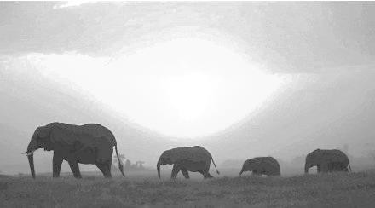TEKS A: TYDSKRIFARTIKEL

Olifante diep in die moeilikheid

Sensusinligting oor bosreuse in Afrika ‘ontstellend’.

Grootvoet, ou gryse. Moenie van ’n muggie ’n olifant maak nie. En jy het die geheue van ’n olifant. Die olifant is deel van ons stories, hy is deel van ons taal.

- Die hartseer nuus is dat olifante in diep moeilikheid is. Die wêreld se olifantbevolking het die afgelope 10 jaar met 62% minder geword. Op die lys van bedreigde spesies word die Afrika-olifant as kwesbaar geklassifiseer.

F

- Daar loop vandag nie meer as 352 271 van die olifante in Afrika rond nie. Dit is sowat ’n derde van die meer as 1 miljoen olifante wat aan die begin van die 20ste eeu in Afrika gewoon het.

- Dít is die uitslag van die Great Elephant Census (GEC) wat bekend gemaak is. Dié sensus het olifante in 16 van die 18 Afrika-lande waar olifante voorgekom het, getel. Olifante in Suid-Soedan en die Sentraal-Afrikaanse Republiek is nie bygetel nie.
.
- Volgens GEC is byna ’n derde van Afrika se olifante tussen 2007 en 2014 deur stropers uitgewis. Benewens stropery, is olifante ook onder druk weens voortdurende konflik met mense veral omdat hul blyplek in Afrika al hoe kleiner word. Grootskaalse mynbou in Afrika vernietig ook die diere se habitat. Die diere se voortbestaan word ook in ’n groot mate bedreig deur gewapende konflik op die vasteland.

- Angola, Mosambiek en Tanzanië, die suidweste van Zambië, Kameroen en die noordooste van die Kongo het die meeste olifante verloor. ’n Verrassende bevinding was ’n nuwe bevolking olifante wat in Ethiopië gekry is.

- 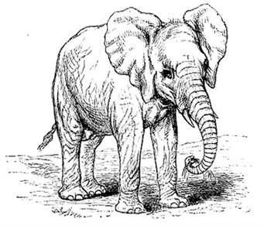In Suid-Afrika is omtrent 17 433 olifante, in Botswana 130 451, in Zimbabwe 82 304, en in Mosambiek 9 605. Conservation Action Trust (CAT) het berig die sensus is gefinansier deur die miljardêr-filantroop Paul Allen van Microsoft. Hy het ’n vloot van 81 klein vliegtuie tydens die sensus gebruik. Die sensus is gedoen in die droë wintertyd wanneer daar min blare aan bome is en die olifante makliker sigbaar was.

- “Ware en ernstige bewaringsinisiatiewe oor grense heen moet nóú begin,” het Allen gesê. Mike Chase van Elephants Without Borders, wat uit Botswana werk, het gesê die uitslag van dié sensus sal mense hopelik uit hul “apatiese houding” skok. Altesaam 286 mense, onder wie 90 wetenskaplikes en ses nie-regeringsorganisasies, het aan die opname deelgeneem.

- Het jy geweet?

  - Die Afrika-olifant is die wêreld se grootste soogdier op land.
  - Olifante kan tot 70 jaar oud word.
  - ’n Volgroeide bul se tande kan tussen 50 en 60 kg weeg.
  - Die kenmerkende en sensitiewe slurp kan selfs water wat onder die grond versteek is, uitwys.
  - Olifante loop eintlik op hul tone.
  - ’n Olifantkoei is vir 22 maande swanger!

- Groot, sterk, beskermend en familievas. Kwaliteite wat ek bewonder en wens ek self het. Wat sal ons wêreld wees sonder ons olifante – die Dumbo’s, die sagte reuse? ’n Gebroke een, as jy my vra.

  - Skryf EEN woord uit die hoofopskrif neer wat aandui dat olifante in groot moeilikheid is. (1)

  - “Grootvoet, ou gryse…”

Waarom word hierdie woorde gebruik om die olifant te beskryf? (1)

  - Kies die korrekte antwoord. Skryf net die vraagnommer 1.3 en die antwoord (A-D) neer, byvoorbeeld 1.3 E

“Moenie van ŉ muggie ŉ olifant maak nie.” Die uitdrukking hierbo beteken:
- muggies is baie kleiner as olifante.

- dat ŉ klein probleem nie groter gemaak moet word nie. C alle probleme is so klein soos muggies.
D dat iemand baie probleme het. (1)

  - Die volgende stelling is ŉ FEIT.

Die hartseer nuus is dat olifante diep in die moeilikheid is.

Haal ŉ SIN aan uit paragraaf 1 as bewys daarvan. (1)

  - Skryf in woorde wat die volgende simbool beteken: % (1)

  - Noem TWEE lande in Afrika waar die olifante nie tydens die sensus
getel is nie. (2)

  - Olifantgetalle in Afrika word al hoe kleiner.

Gee TWEE redes daarvoor uit paragraaf 4. (2)

  - Skryf EEN woord uit paragraaf 5 neer as bewys dat die wetenskaplikes
iets in Ethiopië gevind het wat hulle nie verwag het nie. (1)

  - In watter land is die meeste olifante getel? (1)

  - Kies die korrekte antwoord tussen die hakies.

Paul Allen word beskryf as ŉ miljardêr-filantroop.

Dit beteken dat hy gehelp het met die sensus omdat hy (baie geld het
en verveeld is/baie geld het en ŉ goeie saak ondersteun). (1)

  - Waarom is die sensus gedurende die droë winter gedoen? (paragraaf 6) (1)

  - Watter versamelnaam word in paragraaf 6 gebruik? (1)

  - Noem die naam van die kontinent waar hierdie sensus gedoen is. (1)

  - Die volgende stelling is ONWAAR.

Almal wat aan die sensus deelgeneem het, was wetenskaplikes.

Skryf ŉ rede uit paragraaf 7 neer as bewys dat die stelling ONWAAR is. (1)

  - Wat gebruik olifante om water te vind? (1)

  - Hoe lank vat dit voor ŉ olifantjie gebore word? (1)

  - Dink jy die skrywer van die artikel hou van olifante. Motiveer jou
antwoord. (1)

  - Waarom dink jy, word olifante deur stropers doodgemaak? (1)

  - Verduidelik in jou EIE woorde wat die volgende uitdrukking beteken:

Hy het ‘n geheue soos ŉ olifant. (1)

  - Dink jy die opskrif van die artikel pas by die inhoud van die artikel?
Gee ŉ rede vir jou antwoord. (1)

  - Voltooi die volgende sin in jou eie woorde.

Dit is belangrik dat mense help om olifante te beskerm, omdat … (1)

  - Waarom sê die skrywer dat die olifante familievas is? (1)

[24]

TEKS B: PRENT

Bestudeer die prent en die teks en beantwoord die vrae wat volg.

Dumbo is ‘n bekende Disney sprokieskarakter uit ‘n rolprent wat in 1941 gemaak is. Hy is ‘n olifantjie sonder ‘n ma en almal spot hom omdat hy anders as die ander olifante is. Net soos Elmer, die gelapte olifantjie, word Dumbo se karaktertjie gebruik om die boodskap aan kinders oor te dra dat dit nie saak maak dat jy “anders” is nie.
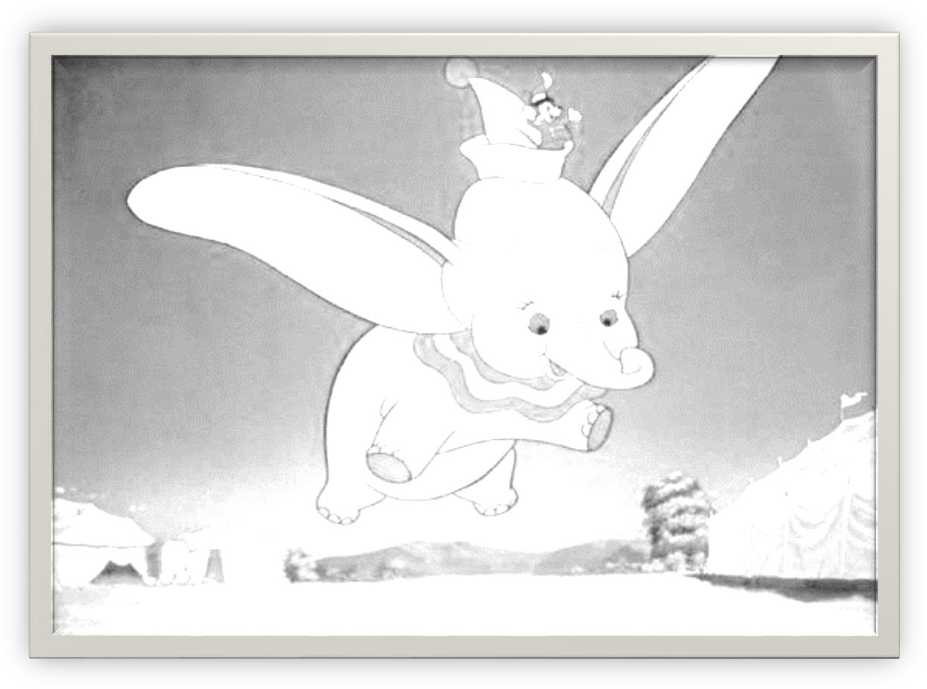
Hy is gebore met abnormaal groot ore.
Almal lag vir hom tot hulle uitvind sy ore help hom om te vlieg.

  - Kies die korrekte antwoord. Skryf net vraagnommer (1.23) en die antwoord (A-D) neer, byvoorbeeld 1.23 E.

ŉ Sprokieskarakter is:

A ŉ karakter in ware verhaal. B ŉ menslike karakter.
- ŉ karakter met menslike eienskappe.
- ŉ verbeeldingskarakter wat onmoontlike dinge kan doen. (1)

  - Kies die korrekte antwoord tussen hakies. Skryf slegs die vraagnommer
  - en die antwoord neer.

Die feit dat Dumbo groot ore het en daaroor gespot word is ŉ voorbeeld van (stereotipering/diskriminasie). (1)

  - Voltooi die sin deur die ontbrekende woord in te vul.

Die ander diere wou eers niks van Dumbo weet nie totdat hulle uitgevind
het dat hy kan … (1)

  - Wat was die naam van die gelapte sprokiesolifantjie wat ook anders
behandel is? (1)

  - Hoe dink jy het Dumbo gevoel toe almal hom so sleg behandel het?
Skryf EEN woord neer. (1)

  - Dink jy dit is ŉ goeie idee om ŉ sprokieskarakter te gebruik om vir
kinders lewenslesse te leer. Motiveer jou antwoord. (1)

[6] TOTAAL AFDELING A: 30

